10주차 OSS 필기 정리

#19

[ 오픈소스 소프트웨어 ]

OSS: open source software, 누구나 특별한 제한 없이 그 코드를 보고 사용할 수 있는 오픈소스 라이선스를 만족하는 SW

* 장점 : 소스코드 공개, 누구든 보다 쉽게 연구, 새로운 프로그래밍 기술 개발 / 커스터마이징과 혁신 지원
* 단점 : 공개의 의무 / 품질보증 및 유지보수, 보안 등의 어려움

리처드 스톨먼 -> 자유 소프트웨어 재단 설립

[ 오픈소스 소프트웨어 저작권 ]

1. GPL(GPU – General Public License)

* 자유소프트웨어재단(리처드 스톨먼)에서 만든 라이선스
* 가장 많이 알려진 카피레프트에 속한 라이선스
* 프로그램은 목적이나 형태의 제한없이 사용 가능, 무조건 GPL로 공개

1. AGPL(GPU – Affero GPL)

* GPL을 기반으로 만든 라이선스
* 서버에서 프로그램을 실행해서 다른 사용자들과 통신 중 다운로드할 수 있도록 해야하는 조항

1. LGPL(GPU – Lesser GPL)

* 전체 공개X, 사용된 오픈소스 라이브러리에 대한 소스코드만 공개

1. Apacha License

* 아파치 라이선스 버전2.0을 꼭 포함, 아파치재단의 소프트웨어라는 사실 명시

1. MIT Licenese

* 학생 지원 목적
* 라이선스와 저작권 관련 명시 의무
* 가장 느슨한 조건을 가지고 있음
* 사용자가 최소의 제한사항으로 원래 코드를 수정할 수 있도록 허용하는 무료 소프트웨어 라이선스

[ 대표 라이선스 정리 ]

|  |  |  |
| --- | --- | --- |
| 카테고리 | 소스코드 공개 의무 | 사례 |
| Srong copy | 2차 저작물 소스코드 공개 의무 있음 | GPL |
| Weak copyleft | 특정 조건에서 2차 저작물 소스코드 공개 의무 | LGPL |
| Non copyleft | 2차 저작물 소스 | Apache, BSD, MIT |

#20

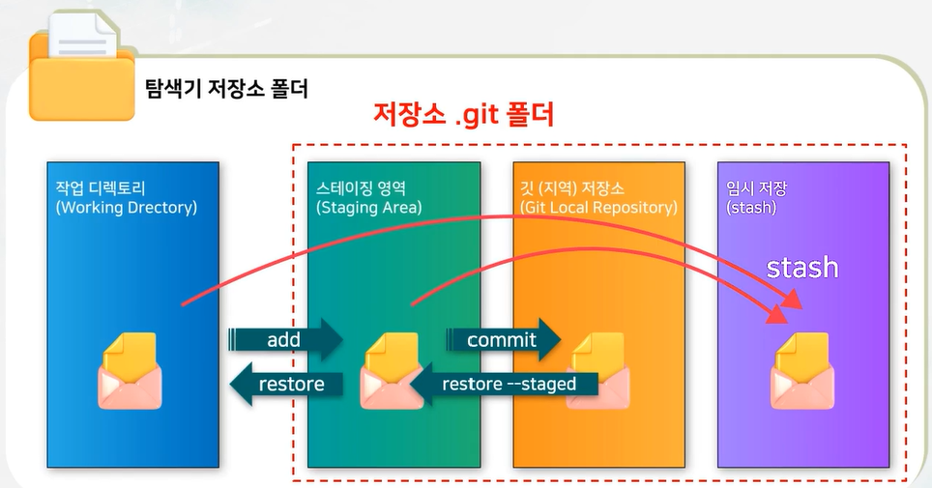

Stash : 따로 안전한 곳에 저장했다가 다시 가져올 수 있는 기능 (저장 내용 = 작업 디렉토리와 스테이지 내용)

$ git stash (save)

$ git stash -m ‘메시지’

$ git stash save ‘메시지’

$ git stash apply : 작업 디렉토리 영역만 복원

$ git stash apply --index : 직업 디렉토리 + 스테이지 영역 복원

$ git stash list : stash 목록 보기

* stash@{0} : 가장 최신 것이 0번

$ git stash show (stash@{n}) (-p) : 해당 stash 항복이 생성되었을 때의 커밋 자료와 최신 stash 항목 간의 차이 표시 / n = 1일 때부터 의미o

* h.txt | 2++
* 1 file changed, 2 insertions(+) <- 변화된 파일과 변화된 수만 표시

$ git stash show -p : 파일 내용의 차이까지 보이기 (git diff와 같음)

$ git stash pop (stash@{n}) : 최근 또는 지정된 임시저장소 내용을 가져와 반영하고 삭제

$ git stash apply (stash@{n}) : 최근 또는 지정된 임시저장소 내용을 가져와 반영, 작업 디렉토리만 반영, stash 목록은 그대로

$ git stash apply --index (stash@{n}) : 최근 또는 지정된 임시저장소 내용을 가져와 반영, 작업 디렉토리와 스테이징 영역도 반영, stash 목록은 그대로

$ git stash drop (stash@{n}) : 임시저장 내용을 삭제

$ git stash clear : 모든 stash 목록을 모두 제거

$ git clean : untracked 파일 모두 삭제, 단 바로 삭제x

$ git clean -f : 무조건 삭제

$ git clean -i : untracked 파일을 선택해서 삭제, 숫자 혹은 파일 이름의 첫 알파벳 입력

[ stash 옵션 ]

--keep-index / -k : 스테이징 영역은 제외하고 작업 폴더만 저장

--include-untracked / -u : untraked 파일도 포함해 저장

-p / --patch : 변경된 모든 사항 저장x, 대화형 프롬프트를 통해 자신이 stash에 저장할 파일과 저장하지 않을 파일을 지정 가능